Maria`s Lupinen-Tomaten - Gericht für Veganer und Vegetarier
- (Es passt alternativ auch z.B. Kassler für Fleischliebhaber dazu.) -

Eine bebilderte Zubereitung: Rezeptangaben für ca. 3 Personen. (Wandelbares Rezept)
Süßlupinen werden 24 Stunden vorher eingeweicht, dann das Einweichwasser wegschütten.
Und die Hülsenfrüchte ca. 30 Minuten in neuem, frischem Salzwasser kochen.
(Auf diese Weise kann man diese Süßlupinen auch einwecken.) -
Hier wurden
ca. 250 g Süßlupinen aus dem Zwist-OFF – Glas (Schraubverschlussglas) verwendet.
4 geschälte Strauchtomaten werden gewürfelt.
Etwas Bohnenkraut (fehlte hier leider, da nicht vorhanden)
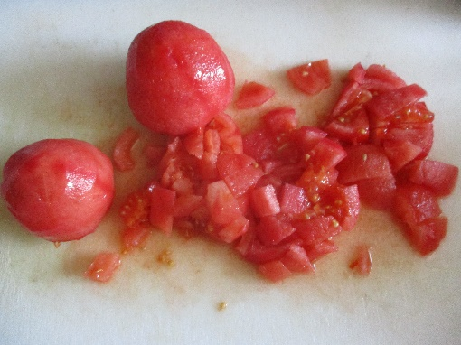
1 Stück von der Knoblauchzehe
(alternativ gerieben als Gewürz) feingehackt
2 kl. Zwiebeln ganz fein gewürfelt
oder geriebene Zwiebeln (als Gewürz)
gekörnte vegetarische Gemüsebrühe, Salz, Pfeffer,
ca. 200 bis 250 g Cuisine (für Veganer) ODER (200 g flüssige Sahne für Vegetarier)
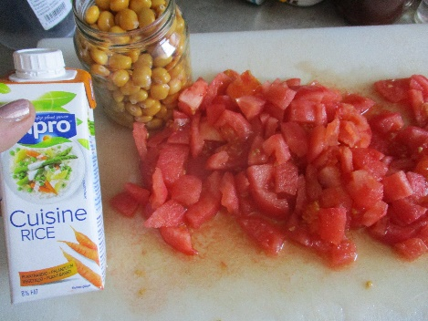<
Etwas vegane Margarine ODER (Sonnenblumenmargarine für Vegetarier und Nichtvegetarier)
Ca. 1,5 Eßl.- 2 Eßl. Weizenmehl
- Zubereitung:
Eine Mehlschwitze zubereiten
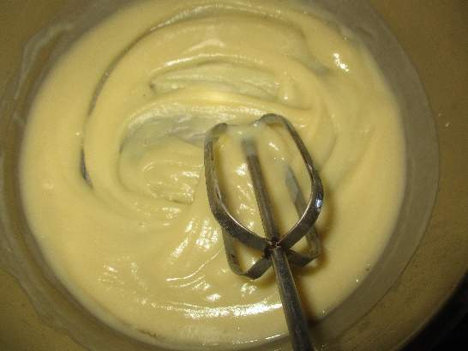 (Fett auslassen und dann bei niedriger Flamme/Hitze Mehl nach Gefühl dazugeben und rühren. ) Dann diese Masse mit dem Lupinen-Salzwasser (aus dem Glas) weiter glattrühren und würzen. (Knobi, Zwiebeln, Gemüsebrühe, usw.)
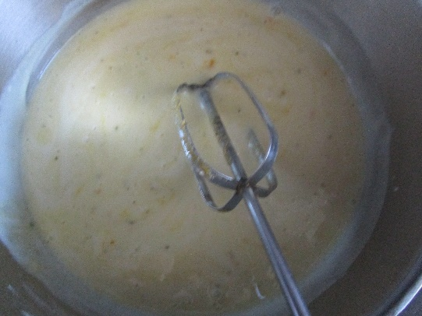 Nun die Sahne oder das „Cuisine“ (oder andere vegane Alternative) dazu geben. Weiter erhitzen und zum Köcheln bringen. Dann werden die gekochten
. Süßlupinenbohnen hinzu gefügt. Kurz aufkochen lassen. Abschmecken. Bohnenkraut? Dann die gewürfelten Tomaten hinzugeben.
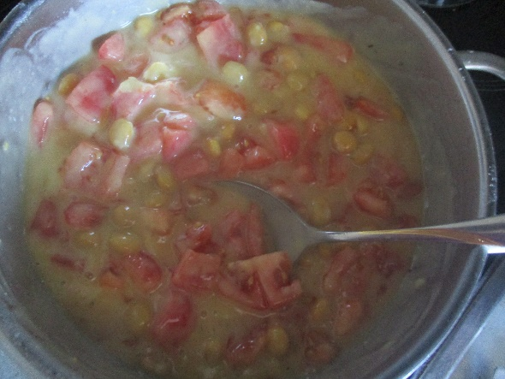 Jetzt unter gelegentlichem bis ständigen Rühren bei leichter Flamme die Masse erhitzen und ca. 15 Minuten garen lassen.
Dazu passen Nudeln (auch grüne) oder Salzkartoffeln
und (evtl. gebratenes Kassler für die Fleischesser).

Guten Appetit.

